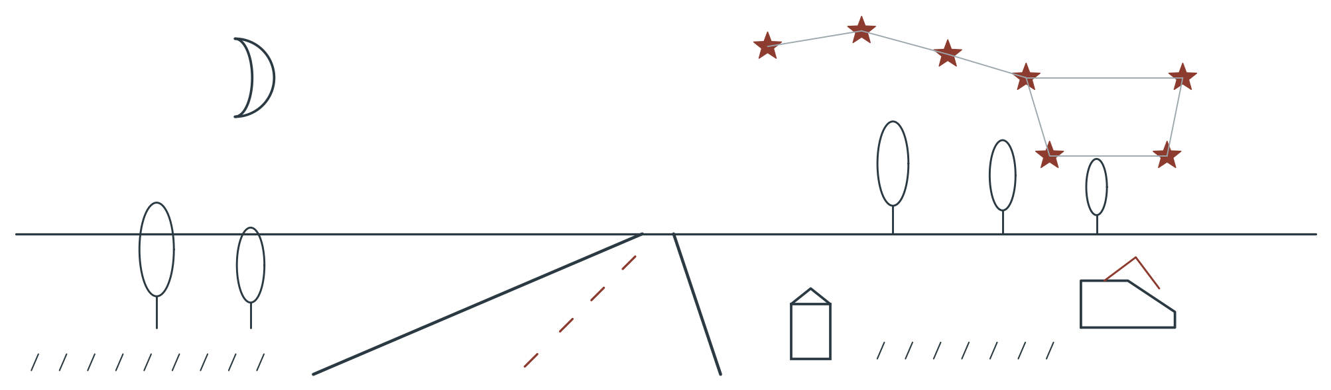
Fiche prof · J’irai loin, bien loin
Rimbaud, Cahier de Douai. Huit séances pour préparer vite.
L’œuvre | Arthur Rimbaud, Cahier de Douai (dit aussi « Recueil Demeny »), 22 poèmes copiés en 1870, de « Première soirée » à « Ma Bohème (Fantaisie) ».
Programme | Première générale, objet d’étude « La poésie du XIXe siècle au XXIe siècle ». Parcours : émancipations créatrices. BO n° 30 du 24 juillet 2025, année 2026-2027.
Le corpus | « Sensation », « Roman », « Le Dormeur du val », « Au Cabaret-Vert », « Ma Bohème ». Textes intégraux, édition Vanier, 1895.
Durée | 8 séances de 55 minutes, prévues sur 52.
On part de | Qu’est-ce qui donne envie de partir ?
Problématique | Comment le jeune Rimbaud fait-il de la route, du corps et des formes héritées le lieu d’une émancipation, et où celle-ci rencontre-t-elle ses limites ?
Production finale | Introduction et une partie de dissertation sur l’œuvre et son parcours. Oral blanc en binôme en séance 7.
Signaux, classeur | Signaux de classe : un code couleur, rien n’est écrit. Bleu, je pose une question ; vert, je propose une réponse ; orange, j’ai besoin d’aide. Un signal au moins par séance. Classeur à pochettes plastiques, une pochette par poème.
Fin de séance | Trois éléments visibles : la trace dans le classeur, une prise de parole de chaque élève, le travail pour la fois suivante.
Évaluations | Diagnostique en séance 1. Intermédiaire en séance 4. Sommative en séance 8.

Les huit séances en un coup d’œil
 | La question | Poème | Langue | Éval.
1 | Pourquoi partir ? | Sensation | la négation | Diagnostique
2 | Qui parle : un adolescent, ou un poète qui joue à l’adolescent ? | Roman | phrase non verbale
3 | Un sonnet peut-il être libre ? | Au Cabaret-Vert | la relative
4 | « Le Dormeur du val » chante-t-il la paix de la nature ? | Le Dormeur du val | relative, inversion | Intermédiaire
5 | La pauvreté est-elle une misère, ou une richesse de poète ? | Ma Bohème | l’apposition
6 | De quoi se libère-t-on ? | Les cinq | la question
7 | Lire, expliquer, analyser : l’oral | Au choix | la proposition | Oral blanc
8 | La liberté, est-ce seulement partir ? | Les cinq | leur, leurs | Sommative

 Préparer en six gestes
1. Imprimer les cinq poèmes, un par page, sans questions.
2. Préparer un classeur par élève : huit pochettes plastiques, une par poème, plus Parcours, Oral, Évaluations.
3. Vérifier les ardoises de couleur : bleu, vert, orange. Rien n’est écrit dessus.
4. Préparer les trois fiches d’évaluation.
5. Prévoir trois cartes vierges par élève et par séance.
6. Lire les 22 poèmes : les élèves seront interrogés sur l’œuvre entière.

Chacun choisit son appui
Appui 1 | Des choix proposés, des mots à disposition, une phrase commencée.
Appui 2 | Des questions guidées, mais l’élève formule seul.
Appui 3 | Une réponse autonome, avec une objection ou une autre lecture.
Dans un binôme, chacun peut prendre un appui différent. On peut changer d’appui en route.

 Les figures de style
Une fiche récapitulative de onze figures prises dans le corpus, une figure du jour à chaque séance, des exercices corrigés et des amorces pour commenter. Règle commune : nommer, citer, dire l’effet.

 Deux pièges
▪ Lire le recueil comme une biographie. Le « je » des poèmes est construit : il joue, il exagère, il sourit de lui-même.
▪ Faire de Rimbaud un poète qui casse tout. Les formes sont tenues : sonnets, alexandrins, rimes. La liberté se joue à l’intérieur.

 La spirale de Gorse
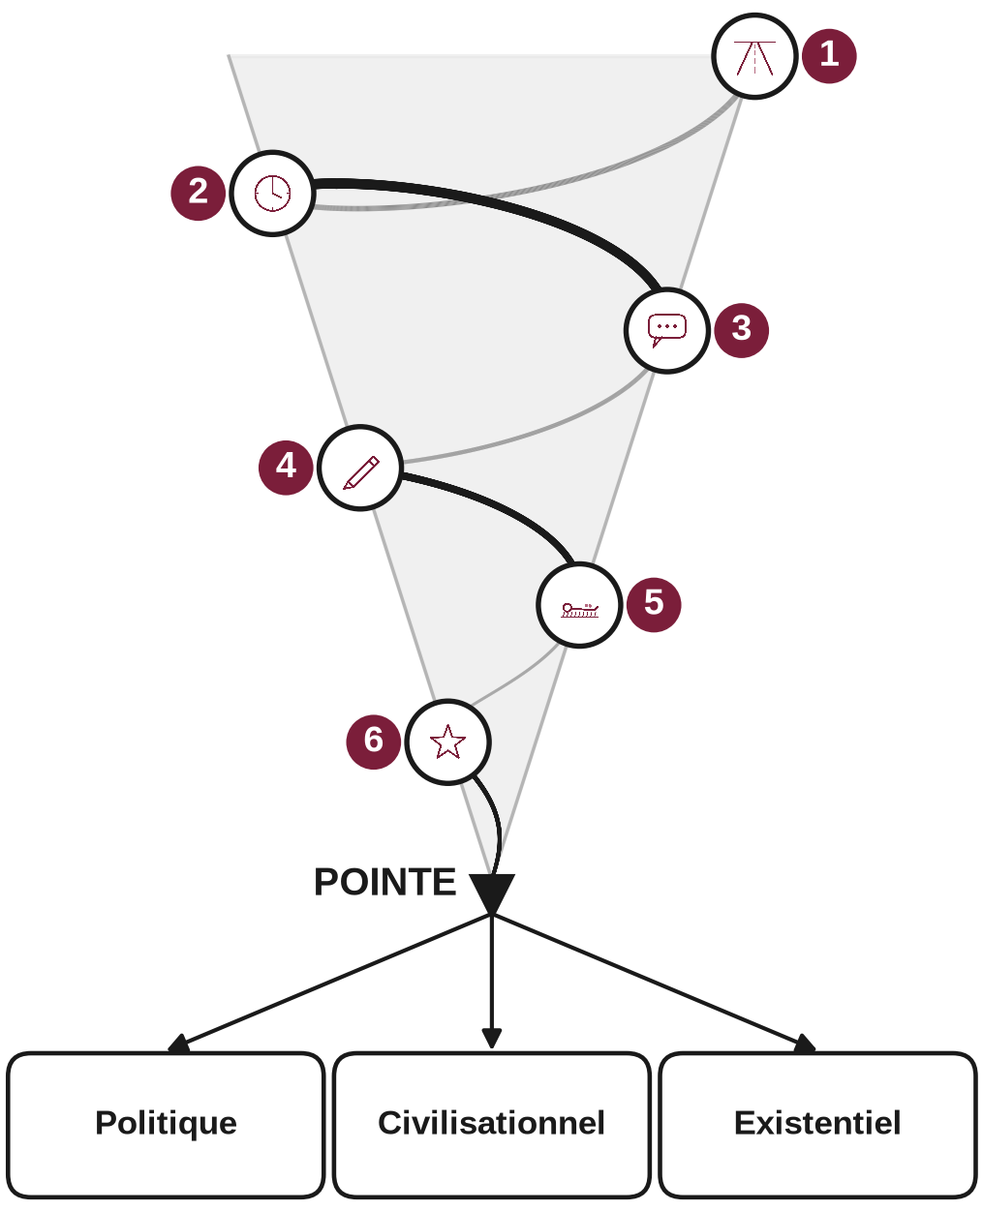 | ▪ Elle lance la séquence. Ce n’est pas tout le cours.  ▪ Six tours, de « Qu’est-ce qui donne envie de partir ? » jusqu’à la pointe.  ▪ Question à l’extérieur, réponse attendue à l’intérieur.  ▪ À la pointe, un problème : politique, civilisationnel ou existentiel.  ▪ Ensuite, chaque séance suit son propre déroulé.  Méthode de la spirale de Gorse conçue par Madame Carole Paoli Pompougnac.

 Lectures conseillées
▪ Arthur Rimbaud, Poésies complètes, préface de Paul Verlaine, Léon Vanier, 1895 (texte suivi ici, sur Wikisource).
▪ Georges Izambard, Rimbaud tel que je l’ai connu, 1946 : le témoignage du professeur de Rimbaud, à lire avec recul.
▪ Victor Hugo, « Réponse à un acte d’accusation », Les Contemplations, 1856 : une émancipation de la langue poétique, pour le parcours.
▪ Paul Verlaine, Les Poètes maudits, Léon Vanier, 1884 : le premier portrait public de Rimbaud poète.
Ces ouvrages sont cités comme références. Aucun extrait n’est reproduit.

